Poznań, 30 kwietnia 2018 r.

Informacja prasowa
Bliżej krótszych podróży z Poznania do Piły

5 maja wrócą pociągi na trasę Wargowo - Oborniki Wielkopolskie. PKP Polskie Linie Kolejowe S.A. zakończyły część prac przy torach i moście nad Wartą, rozpoczną następny etap
na odcinku Oborniki Wlkp. – Piła. Po modernizacji trasy, podróż między Poznaniem a Piłą skróci się o około 40 minut.

Na szlaku między Wargowem a Obornikami Wlkp. budowany jest nowy, oczekiwany przez mieszkańców, przystanek w Bogdanowie. Na peronach dostosowanych do potrzeb osób
o ograniczonej mobilności będą m.in. wiaty, ławki, oświetlenie oraz tablice informacyjne.
Na przystanku Oborniki Miasto oraz stacjach Oborniki Wlkp. i Chodzież postępuje przebudowa peronów. Będą nowe wiaty, ławki, oświetlenie i tablice informacyjne. Perony będą dostosowane
do potrzeb osób o ograniczonej mobilności.
Zakończono już prace torowe szlaku między Wargowem a Obornikami Wlkp. Roboty są jeszcze przy odwodnieniu i remoncie oraz budowie przepustów pod torami. Wzmocnione zostały konstrukcje zabytkowego mostu na Warcie. Skorodowane elementy wymieniono na nowe. Obiekt został zabezpieczony powłoką antykorozyjną. Remontowane są dwa wiadukty kolejowe w Bogdanowie.

Zmiany dla podróżnych od 5 maja
Od 5 maja do 1 września 2018 r. - w związku z rozpoczęciem kolejnego etapu inwestycji, wprowadzona zostanie zastępcza komunikacja autobusowa na odcinku Oborniki Wlkp. – Piła Główna. Wykonawca będzie prowadził wymianę torów i sieci trakcyjnej. Przebudowane będą przejazdy kolejowo-drogowe i zmodernizowane urządzenia sterowania ruchem kolejowym.
Pasażerowie składów dalekobieżnych nadal pojadą przez Krzyż lub Stargard. Szczegółowe informacje dla podróżnych dostępne są na stronach internetowych przewoźników oraz stronie www.portalpasazera.pl.

Szybciej, bezpieczniej i komfortowo
Projekt Poznań – Piła to jedno z największych przedsięwzięć komunikacyjnych województwa wielkopolskiego. Obejmuje m.in. modernizację 134 km torów i budowę 4 nowych przystanków Poznań Podolany, Złotniki Grzybowe, Złotkowo i Bogdanowo.
Budowa lub przebudowa 34 peronów oraz modernizacja torów znacząco podniosą komfort podróżowania także osobom o ograniczonej mobilności. Na peronach będą nowe wiaty, oświetlenie oraz system informacji pasażerskiej. Na stacjach w Chodzieży i Pile wyremontowane zostaną przejścia pod torami.
Zwiększy się przepustowość linii obsługującej ruch regionalny oraz dalekobieżny z południa kraju do Kołobrzegu. Nowe rozjazdy i system sterowania ruchem kolejowym pozwolą na przejazd większej liczby pociągów. Pociągi pasażerskie pojadą z prędkością maksymalną do 120 km/h, a towarowe
do 80 km/h. Po zakończeniu modernizacji czas podróży pociągiem z Poznania do Piły będzie trwał ok. 80 min zamiast wcześniejszych 120 min.
Zwiększy się także poziom bezpieczeństwa. Na trasie Poznań – Piła, na 63 przejazdach
kolejowo – drogowych zostanie wyremontowana nawierzchnia drogowa. Na 44 z nich będą zamontowane nowe systemy zabezpieczeń – sygnalizacja świetlna lub rogatki. Sprawny nadzór nad modernizowanym odcinkiem zapewni Lokalne Centrum Sterowania (LCS) w Poznaniu.
Inwestycja warta ok. 500 mln zł netto jest współfinansowana przez Unię Europejską z Europejskiego Funduszu Rozwoju Regionalnego w ramach Wielkopolskiego Regionalnego Programu Operacyjnego na lata 2014-2020.

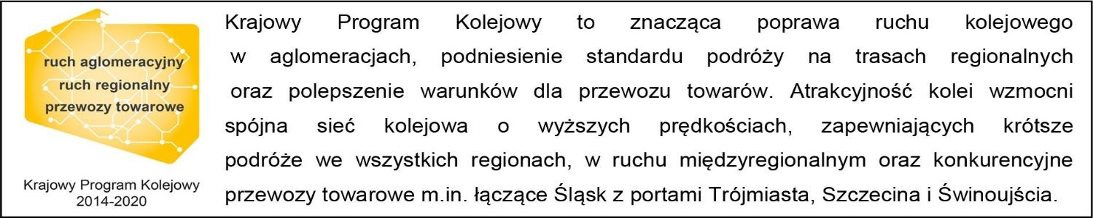

Kontakt dla mediów:
Zbigniew Wolny
Zespół prasowy
PKP Polskie Linie Kolejowe S.A.
rzecznik@plk-sa.pl
tel.: 600 084 749

